Figures du pensable
—- dataentry livre —- Sous-titre : Les carrefours du Labyrinthe - 6 Auteur_wiki : Cornélius Castoriadis Éditeur_wiki: Seuil Points Essais Tirage : 04/2009 Page : 364 type_hidden : livre | 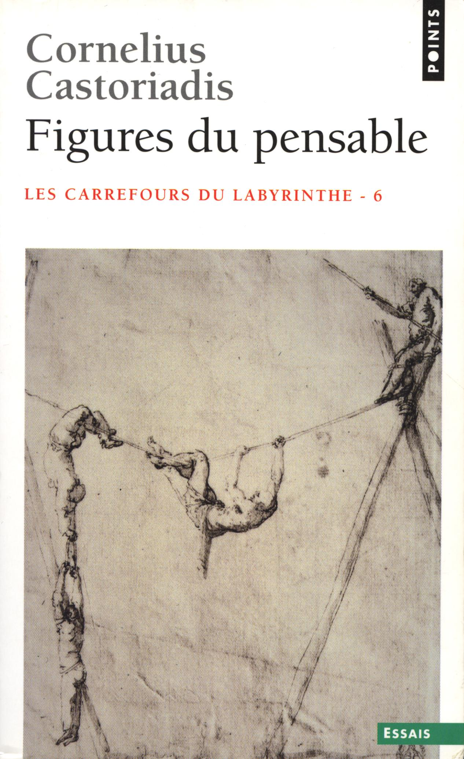

Table des matières
- POIÈSIS
  - Anthropogonie chez Eschyle et autocréation de l'homme chez Sophocle
  - Notes sur quelques moyens de la poésie
- KOINÔNIA
  - La “rationalité” du capitaliste
  - Imaginaire et imagination au carrefour
  - Institutions premières de la société et institutions secondes
- POLIS
  - Héritage et révolution
  - Quelle démocratie ?
- PSYCHÉ
  - Les racines psychiques et sociales de la haine
  - Psyché et éducation
  - La psychanalyse : situation et limites
  - A nouveau sur la psyché et la société
- LOGOS
  - Mode d'être et problème de connaissance du social-historique
  - Faux et vrai chaos
  - Remarques sur l'espace et le nombre

Résumé
Dernier volume des “Carrefours du labyrinthe”, publié après la mort de l'auteur. Ce volume contient des textes qui approfondissent les thèmes travaillés dans son œuvre.

À retenir
L'analyse de la “rationalité” du capitalisme, texte d'actualité brulante. Les notes sur la poésie et son pouvoir d'informer notre monde. Et enfin cette réflexion sur “Quelle démocratie ?” :
Nous devons dénoncer l'hubris en nous et autour de nous, accéder à un éthos d'autolimitation et de prudence, accepter cette mortalité radicale pour devenir enfin, tant que faire se peut, libres.
Mes livres

